AVIS de COURSE

20 juillet 2024

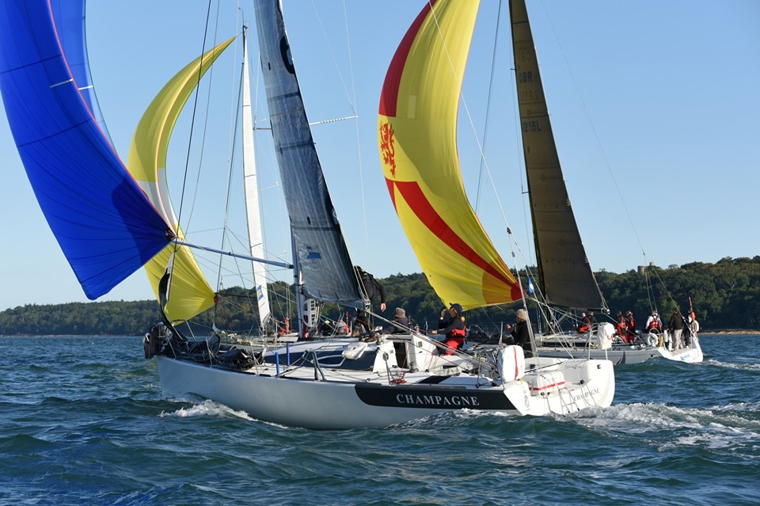

1.1. COMITé D’ORGANISATION :
Yacht-club de Dinard – Promenade du Clair de Lune - 35800 - Dinard
Tel : 09 66 91 14 32 ou 06 84 80 26 21
Mail : contact@yacht-club-dinard.fr Site: www.yacht-club-dinard.com

2. RÈGLES DE COURSE :
2.1. Épreuve régie par les textes en vigueur ci-dessous, chaque texte prévalant sur le précédent :

- Les RCV version 2021-2024
- Les RSO version 2021-2024
- Les règles de la jauge OSIRIS.
- L’avis de course
- Les Instructions de Courses et leurs avenants

3. VOILIERS ET ÉQUIPAGES :
Cette épreuve est ouverte aux voiliers OSIRIS, Muscadets et quillards de sport à jour de leur certificat de jauge et armés en catégorie 4 des RSO.
Les bateaux admissibles peuvent s’inscrire en complétant le formulaire d’inscription disponible au Yacht-club de Dinard au plus tard avant le 13 juillet à 19 h.
Les concurrents doivent être titulaires d’une licence FFV 2024 pratiquant
Les mineurs devront présenter une autorisation parentale.

4. RADIOCOMMUNICATIONS :
Le canal de course est le canal 72.

5. INSCRIPTIONS:

Les droits d’inscription s’élèvent à : | Membres YCD | Non membres
Droits d’inscription | 30 € | 40 €

- Les droits couvrent : L’organisation de la course et la remise des prix au Yacht club de Dinard

.
6. PROGRAMME : (UT+2)
Samedi 20 Juillet 10 h 00 1er Signal d’avertissement en baie de Dinard
18 h 00 Remise des prix au YCD

7. INSTRUCTIONS DE COURSE :
Les IC seront disponibles au Yacht club de Dinard après inscription

- PARCOURS :

Voir annexe IC

- CLASSEMENT :
OSIRIS

Multi 2000

Quillards de sport

10. ASSURANCE :
Les participants doivent avoir une assurance RC couvrant les dommages aux tiers et au moins égale aux montants légaux internationaux en vigueur.

11. PRIX :
Les prix seront détaillés dans les Instructions de Course.

12. MAREES (UT + 2) – Saint Malo

Date | Coef | P.M. Heure | P.M. Hauteur | B.M. Heure | B.M. Hauteur
Samedi 20 Juillet | 65 | 07 H 0.3 | 10.30 m | 13 H 49 | 3.20 m

